Ecole Geoorges Brassens, 13450 Grans.

Es-tu prêt à continuer tes découvertes apprenti ?
Les Laborantins
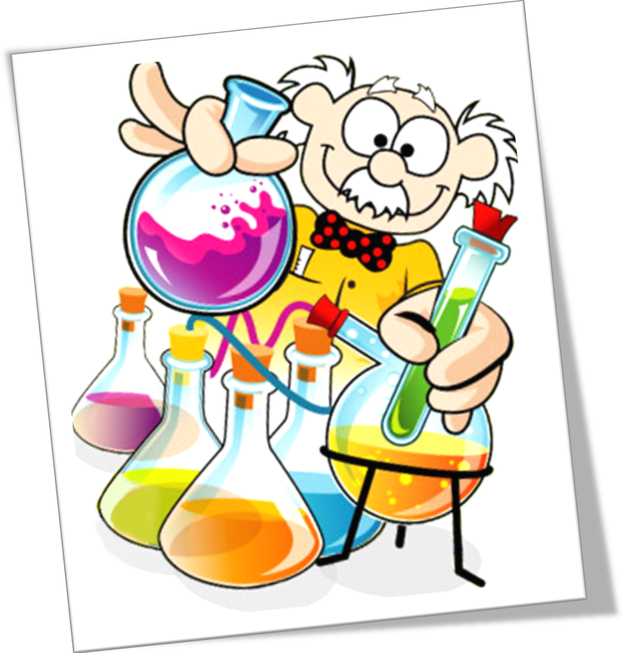

Classe de CM1/CM2 de Mr Betti et Mme Rousseau
  Tu es mon apprenti laborantin  Ta mission si tu l’acceptes :  Sciences et vie de la Terre | Objectifs :  Découvrir les organes permettant d’effectuer un mouvement  Comprendre comment un mouvement se réalise
 | Nombre de réponses justes : ……. / …….
Notre corps en mouvement : comment ?
- Sur la feuille « Objet de ma recherche », essaie de dessiner ce qu’il se passe dans ton bras lorsque tu le plies. D’après toi, qu’est ce qui nous permet de faire des mouvements ?
………………………………………………………………………………………………………………………………………………………………………………………………………………………………………………………………………………………………………………………………………………………………………………………………………………………………………………………………………………………………………………………………………………………………………………………………………………………………………………………………………………………………………………………………………………………………………………………………………………………………

- Le rôle du muscle
……………………....
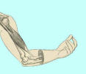
Place les mots suivants : cubitus, radius, humérus, biceps, triceps.

Comment appelle-t-on le mouvement que fait le bras lorsqu’il se tend ? Lorsqu’il se plie ?
……………………………………………………………………………………………………………………………………………………………………………………………………………………………………………………………………………………………………………………………………………..
……………………....
……………………....
……………………....
……………………....
- Comment les os tiennent-ils ensemble ?
Complète le texte :
Les ……….. sont reliés entre eux par des liens très solides : les ……………………………... L'extrémité de chaque os est formée d'une matière blanche et lisse : le ……………………... Un liquide gras facilite le glissement entre les os.
Une …………………………………. est le lieu où le mouvement des os s’effectue.
Complète le schéma :
…………………………………..

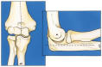
…………………………………..
…………………………………..

- Les étapes d’un mouvement lorsque je veux manger une pomme : comment se décide un mouvement ?
1- Le…………………………… donne l’ordre : "Lève le bras"
2- L'ordre est transmis grâce à un nerf.
3- Le biceps se …………………………, il se………………………………….
4- Le biceps ………………. sur l’…………………………….
5- L’…………………………………………….. se lève.
6- La pomme est amenée jusqu'à la bouche.

- Le squelette : à quoi sert-il ?
……………………………………………………………………………………………………………………………………………………………………………………………………………………………………………………………………………………………………………………………………………………………………………………………………………………………………………………………………………………………………………………………………………………………………………………………………………………….



Oncle Hub participe à la grande course de vélo du village, juste avant l'arrivée, il réussit à doubler le 2e, quel est sont classement ?
Enigme et Expérience

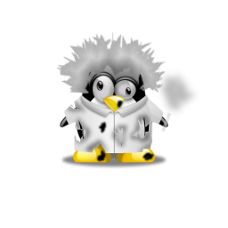
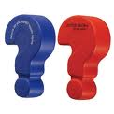
Comment modéliser une articulation ???

Demande à la maitresse le matériel nécessaire (deux feuilles rigides, deux ficelles, une attache parisienne) et reproduis cette maquette :

Tire sur l’une des ficelles. Que fait l’autre ficelle ?

